赣州市国土整治修复中心2022年度决算

目 录

第一部分 赣州市国土整治修复中心概况
一、单位主要职责
二、单位基本情况
第二部分 2022年度单位决算表
一、收入支出决算总表
二、收入决算表
三、支出决算表
四、财政拨款收入支出决算总表
五、一般公共预算财政拨款支出决算表
六、一般公共预算财政拨款基本支出决算表
七、政府性基金预算财政拨款收入支出决算表
八、国有资本经营预算财政拨款支出决算表
九、“三公”经费支出决算表
十、国有资产占用情况表
第三部分 2022年度单位决算情况说明
一、收入决算情况说明
二、支出决算情况说明
三、财政拨款支出决算情况说明
四、一般公共预算财政拨款基本支出决算情况说明
五、“三公”经费支出决算情况说明
六、机关运行经费支出情况说明
七、政府采购支出情况说明
八、国有资产占用情况说明
九、预算绩效情况说明
第四部分 名词解释

第一部分 赣州市国土整治修复中心概况

- 单位主要职责
- 市国土整治修复中心“三定方案”职能为：主要承担全市国土整治和生态保护修复政策研究，组织实施等技术支撑和服务保障职责。
- 负责组织旱地改水田土地整治项目的核查、报备、监管工作；负责组织高标准农田建设项目新增耕地的认定工作；开展旱地改水田土地整治和高标准农田建设政策研究，提供技术支撑和服务保障等工作。
- 落实国家、省、市重大政策和决策部署，负责全域土地整治项目和其它国家、省重大项目的组织实施、审核、报备和监管工作，开展全域土地整治和重大项目的政策研究，提供技术支撑和服务保障等工作。
二、单位基本情况
本单位设立0个内设机构。2022年年末实有人数31人，其中在职人员24人，离休人员0人，退休人员0人（不含由养老保险基金发放养老金的离退休人员）；年末其他人员0人；年末学生人数0人；由养老保险基金发放养老金的离退休人员7 人。

第二部分 2022年度单位决算表

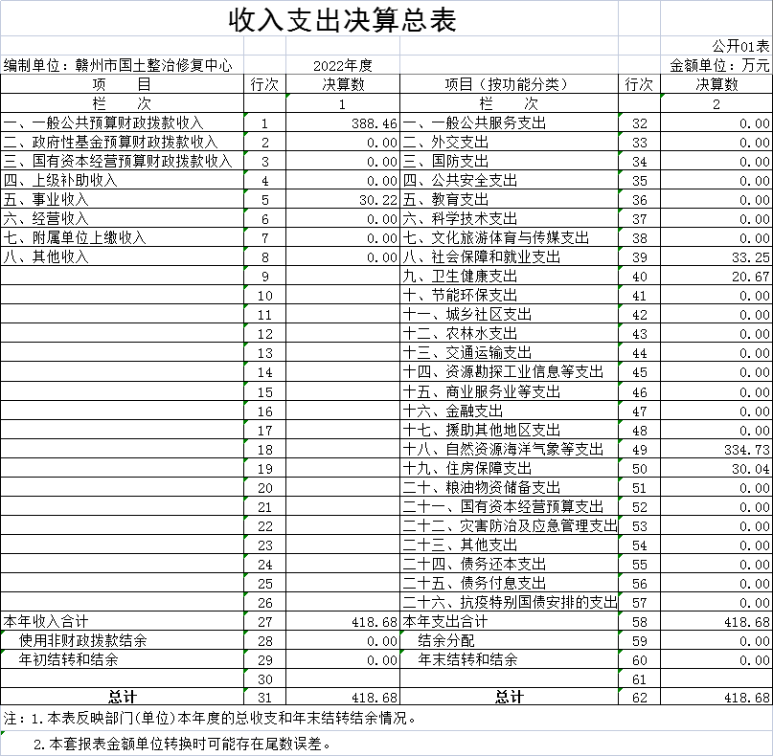

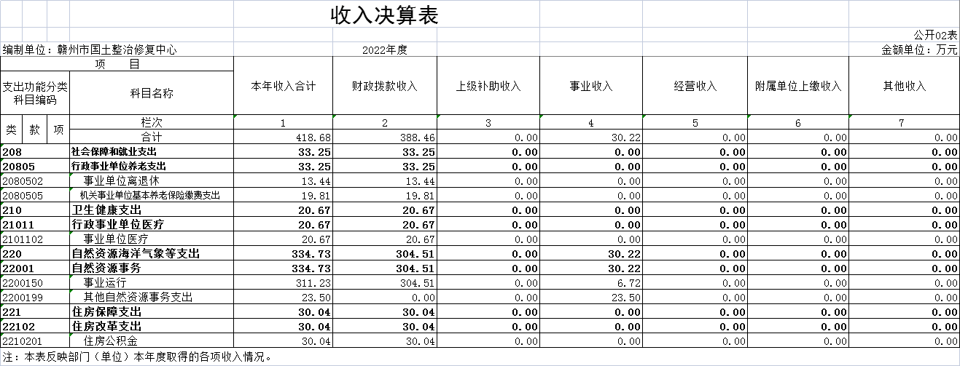

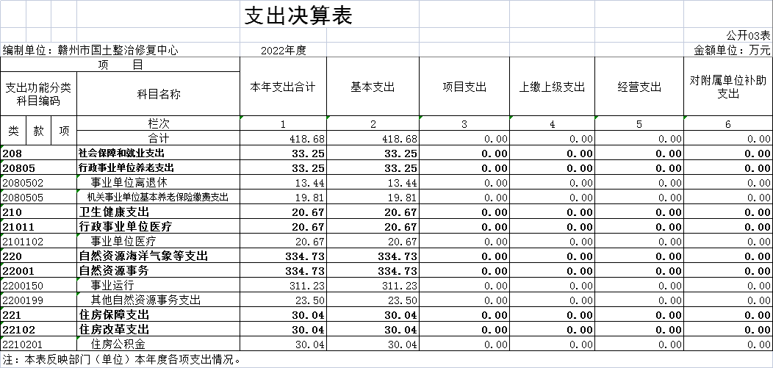

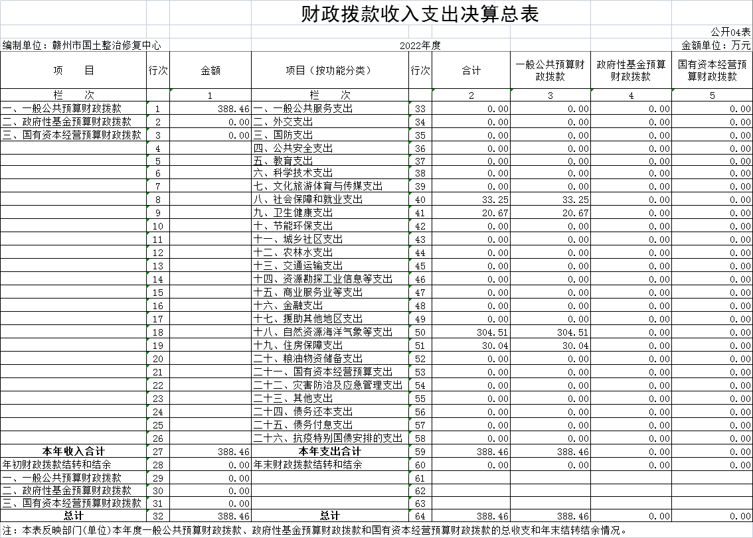
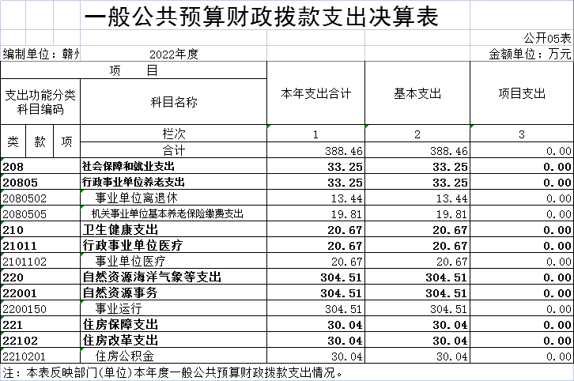

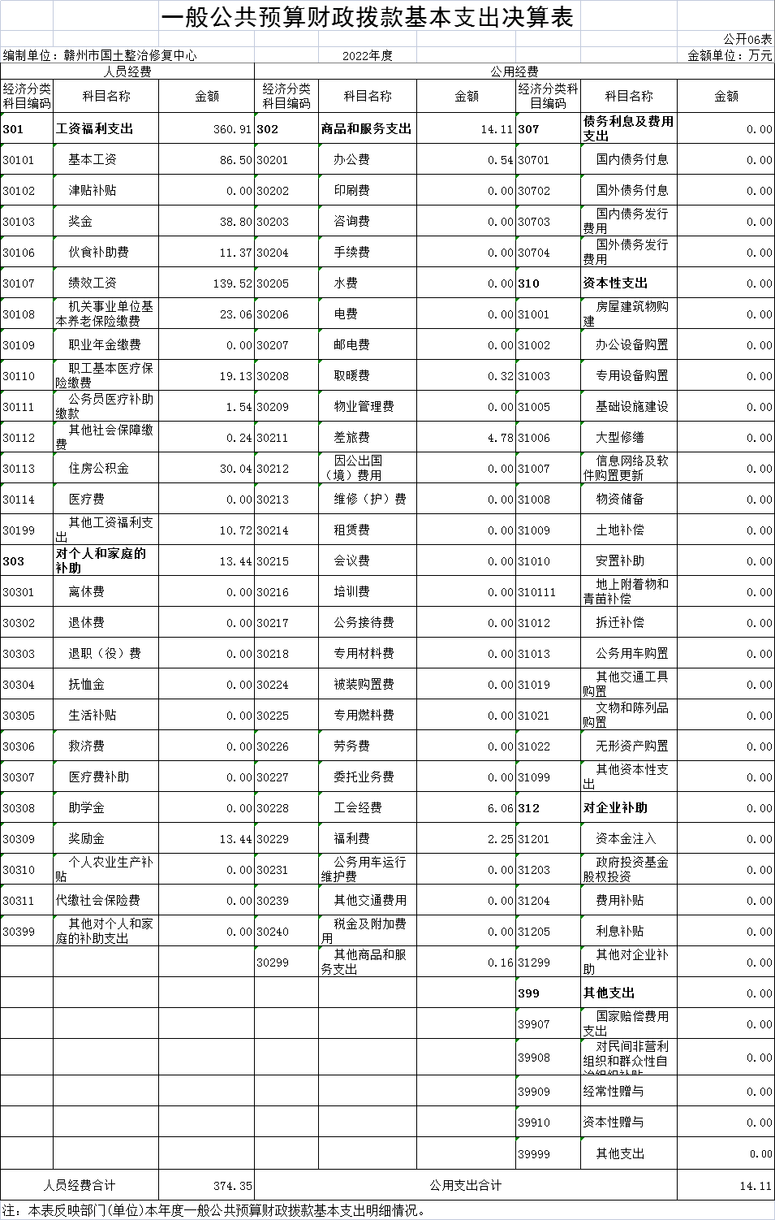

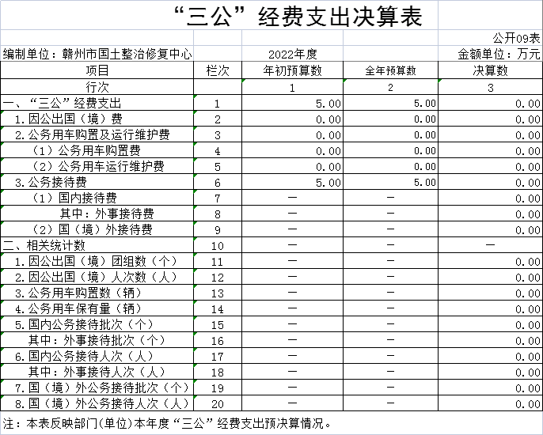

第三部分 2022年度单位决算情况说明

一、收入决算情况说明
本单位2022年度收入总计418.68万元，其中年初结转和结余0万元，较2021年增加0万元，增长0 %；本年收入合计418.68万元，较2021年增加288.59万元，增长221.83 %，主要原因是机构改革。
本年收入的具体构成为：财政拨款收388.46万元，占 93.2 %；事业收入30.22万元，占6.8%；经营收入0万元，占 0 %；其他收入0万元，占0 %。
二、支出决算情况说明
本单位2022年度支出总计418.68万元，其中本年支出合计418.68万元，较2021年增加288.59万元，增长221.83%，主要原因是：机构改革；年末结转和结余0万元，较2021年增加0万元，增长0%。
本年支出的具体构成为：基本支出418.68万元，占100 %；项目支出0万元，占0 %；经营支出0万元，占0%；其他支出（对附属单位补助支出、上缴上级支出）0万元，占0 %。
三、财政拨款支出决算情况说明
本单位2022年度财政拨款本年支出年初预算数为 222.63 万元，决算数为 388.46 万元，完成年初预算的 174.48 %。其中：
（一）社会保障和就业支出年初预算数为19.81万元，决算数为33.25万元，完成年初预算的167.84 %，主要原因是基数调标。
（二）卫生健康支出年初预算数为20.67万元，决算数为 20.67万元，完成年初预算的100 %，主要原因是医保基数稳定。
（三）自然资源海洋气象支出年初预算数为167.3万元，决算数为304.51万元，完成年初预算的182%，主要原因是资金预算额度和实际支出有差异。
（四）住房保障支出年初预算数为14.85万元，决算数为30.04万元，完成年初预算的202.28 %，主要原因是公积金基数调标。

四、一般公共预算财政拨款基本支出决算情况说明
本单位2022年度一般公共预算财政拨款基本支出 388.46 万元，其中：
（一）工资福利支出360.91万元，较2021年增加271.91 万元，增长305.51 %，主要原因是机构改革，人员增加。
（二）商品和服务支出14.11万元，较2021年增加14.11万元，增长100 %，主要原因是机构改革，人员增加。
（三）对个人和家庭补助支出13.44万元，较2021年增加13.44万元，增长100 %，主要原因是退休人员发放绩效。
（四）资本性支出 0万元，较2021年增加 0万元，增长0 %。
五、“三公”经费支出决算情况说明
本单位2022年度“三公”经费支出全年预算数为 5万元，决算数为0 万元，完成全年预算的 0 %，决算数较2021年增加0 万元，增长0 %。
（一）因公出国（境）支出全年预算数为0万元，决算数为0万元，完成全年预算的0%，决算数较2021年增加0万元，增长0%，主要原因是未安排因公出国。决算数较全年预算数减少的主要原因是：未安排因公出国。全年安排因公出国（境）团组0个，累计0人次，主要为：未安排因公出国。
（二）公务接待费支出全年预算数为5万元，决算数为 0 万元，完成全年预算的0 %，决算数较2021年增加0万元，增长0 %，主要原因是：厉行节约，减少公务接待支出。决算数较全年预算数减少的主要原因是：厉行节约，减少公务接待支出。全年国内公务接待0 批，累计接待0人次，其中外事接待 0 批，累计接待 0人次，主要原因：无外事接待。
（三）公务用车购置及运行维护费支出 0 万元，其中公务用车购置全年预算数为 0万元，决算数为 0 万元，完成全年预算的0 %，决算数较2021年增加 0 万元，增长0 %，主要原因是：本单位无公务用车。全年购置公务用车0辆。决算数较全年预算数增加的主要原因是：机关无公务用车。公务用车运行维护费支出全年预算数为0万元，决算数为0万元，完成全年预算的0%，决算数较2021年增加0 万元，增长0 %，主要原因是：本单位无公务用车。年末公务用车保有 0 辆，主要原因是：机关无公务用车。
六、机关运行经费支出情况说明
本单位不是行政单位或参照公务员法管理事业单位，故无机关运行经费支出。
七、政府采购支出情况说明
本单位2022年度政府采购支出总额0万元，其中：政府采购货物支出0万元、政府采购工程支出0万元、政府采购服务支出 0万元。授予中小企业合同金额0万元，占政府采购支出总额的0%，其中：授予小微企业合同金额0万元，占授予中小企业合同金额的 0%；货物采购授予中小企业合同金额占货物支出金额的 0 %，工程采购授予中小企业合同金额占工程支出金额的0 %，服务采购授予中小企业合同金额占服务支出金额的 0 %。
八、国有资产占用情况说明
截止2022年12月31日，本单位国有资产占用情况见公开10表《国有资产占用情况表》。本单位无其他用车。
九、预算绩效评价情况说明
（一）绩效评价工作开展情况。
根据预算绩效管理要求，我单位组织对纳入2022年度部门预算范围的二级项目0个全面开展绩效自评，共涉及资金0万元，占项目支出总额的0%。
因年初预算未安排一般公共预算内项目，故我单位未涉及项目绩效评价。
（二）单位决算中项目绩效自评结果。
因未开展项目绩效自评工作，故未形成自评结果。

第四部分 名词解释

一、财政拨款收入：指单位本年度从本级财政部门取得的财政拨款，包括一般公共预算财政拨款和政府性基金预算财政拨款。
二、事业收入：指事业单位开展专业业务活动及其辅助活动取得的收入；事业单位收到的财政专户实际核拨的教育收费等资金在此反映。
三、其他收入：指单位取得的除上述“财政拨款收入”、“事业收入”、“经营收入”、“附属单位缴款”等以外的各项收入。
四、年初结转和结余：指单位上年结转本年使用的基本支出结转、项目支出结转和结余和经营结余。
五、年末结转和结余资金：指单位结转下年的基本支出结转、项目支出结转和结余和经营结余。
六、基本支出：指为保障机构正常运转、完成日常工作任务而发生的人员支出和公用支出。
七、“三公”经费支出：指用财政拨款和其他资金安排的因公出国（境）费、公务用车购置及运行维护费和公务接待费。其中，因公出国（境）费反映单位公务出国（境）的国际旅费、国外城市间交通费、住宿费、伙食费、培训费、公杂费等支出；公务用车购置及运行维护费反映单位公务用车车辆购置支出（含车辆购置税、牌照费），按规定保留的公务用车燃料费、维修费、过桥过路费、保险费、安全奖励费用等支出；公务接待费反映单位按规定开支的各类公务接待（含外宾接待）支出。
八、机关运行经费支出：指用财政拨款安排的为保障行政单位（包括参照公务员法管理的事业单位）运行用于购买货物和服务的各项资金，包括办公费、印刷费、邮电费、差旅费、会议费、福利费、日常维修费、专用材料及一般设备购置费、办公用房水电费、办公用房取暖费、办公用房物业管理费、公务用车运行维护费以及其他费用。

